**Exercícios – Programação de Soluções Computacionais**

**Estrutura Sequencial**

1. Leia três números inteiros e imprima a média aritmética entre esses números.

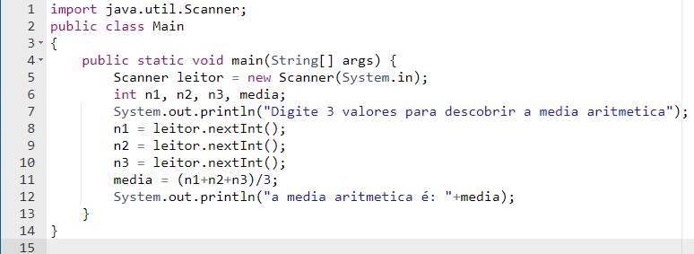

1. Faça um programa que receba o ano de nascimento de uma pessoa, o ano atual e imprima:
   1. A idade da pessoa no ano atual
   2. A idade que a pessoa terá em 2050

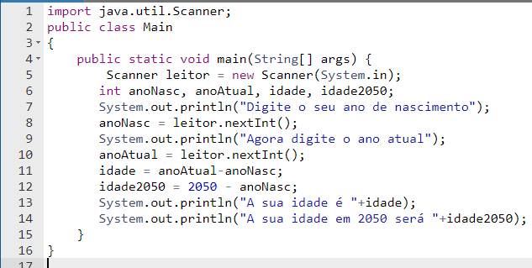

1. Faça um programa que receba a cotação do dólar em reais, e um valor que o usuário possui em dólares. Imprima este valor em reais.

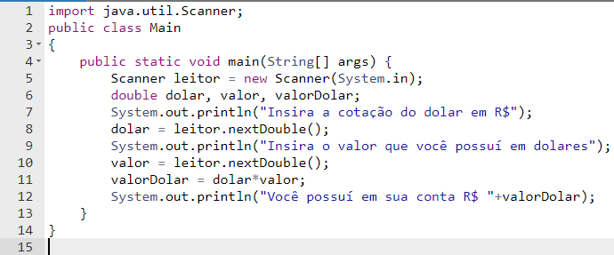

1. Faça um programa que calcule e mostre a área de um losango AREA = (DIAGONAL MAIOR * DIAGONAL MENOR)/2

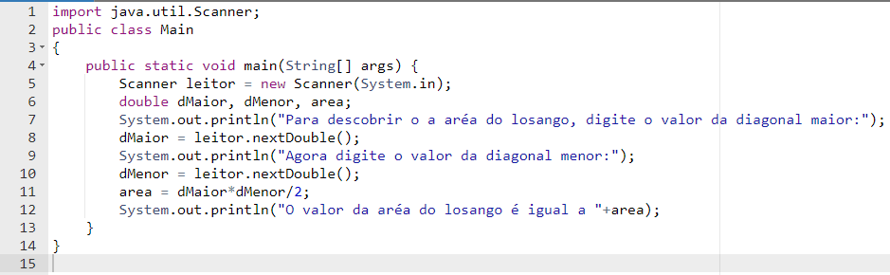

1. Faça um programa que receba uma temperatura em Celsius, calcule e mostre essa temperatura em Fahrenheit (F = (C*1,8) + 32)

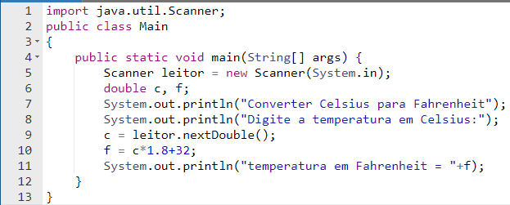

1. Faça um programa que solicite ao usuário que informe os coeficientes a, b e c de uma equação de segundo grau, e que imprima as raízes desta equação (considere que os valores informados sempre retornarão raízes reais para a equação).
2. Faça um programa que receba o valor do salário mínimo e o valor do salário de um funcionário, calcule e mostre a quantidade de salários mínimos que ganha esse funcionário.

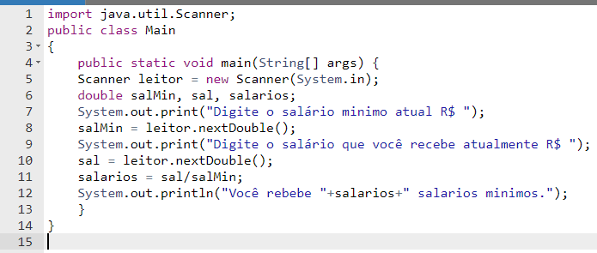

1. Leia um número e imprima a tabuada de multiplicar deste número. Por exemplo, para o número 5:

5 X 1 = 5

5 X 2 = 10

5 X 3 = 15

5 X 4 = 20

5 X 5 = 25

5 X 6 = 30

5 X 7 = 35

5 X 8 = 40

5 X 9 = 45

5 X 10 = 50

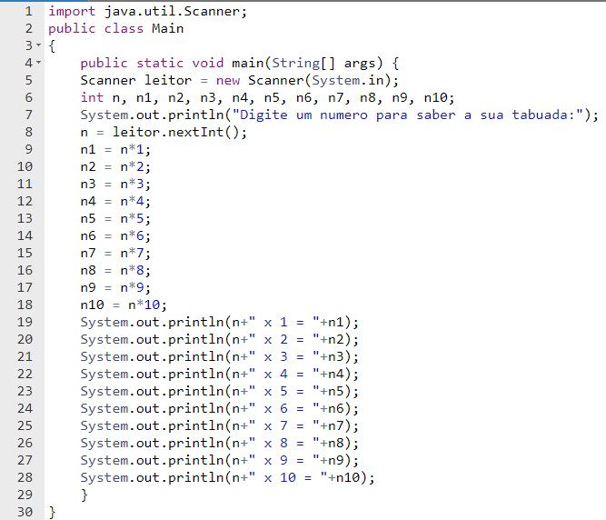

1. Receba um número positivo, calcule e mostre:
   1. O número digitado ao quadrado
   2. O número digitado ao cubo
   3. A raiz quadrada do número digitado
   4. A raiz cúbica do número digitado.

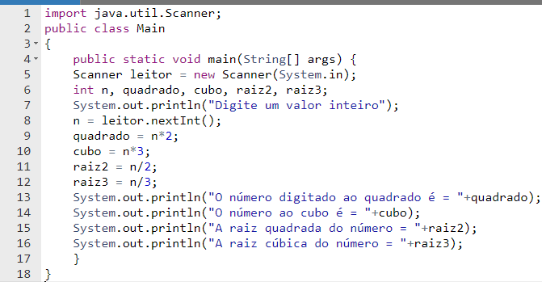

1. Todo restaurante, embora por lei não possa obrigar o cliente a pagar, cobra 10% para o garçom. Faça um programa que leia o valor gasto pelo cliente e informe o valor a ser pago de gorjeta.

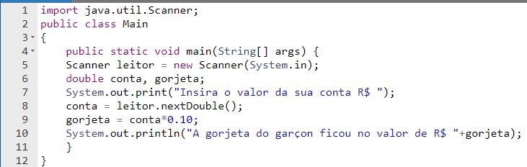

1. Faça um programa que receba um número inteiro e que imprima o antecessor, o sucessor, o dobro e a metade do número informado.

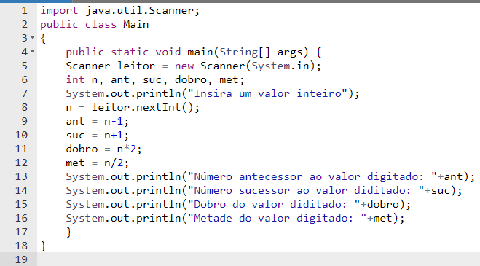

12. Faça um programa que, tendo como dados de entrada a altura (H - em metros) de um homem, calcule e apresente seu peso ideal utilizando a seguinte fórmula:

Peso ideal (P) = (72,7 * H) – 58.

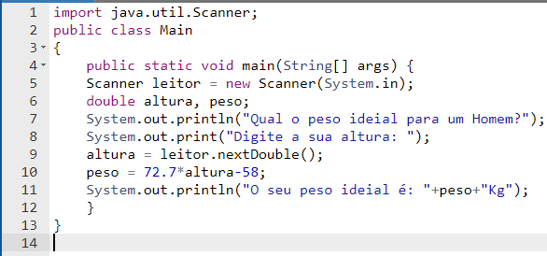

13. Faça o mesmo programa do item anterior, utilizando a fórmula para o cálculo do peso ideal para mulheres:

Peso ideal (P) = (62,1 * H) – 44,7

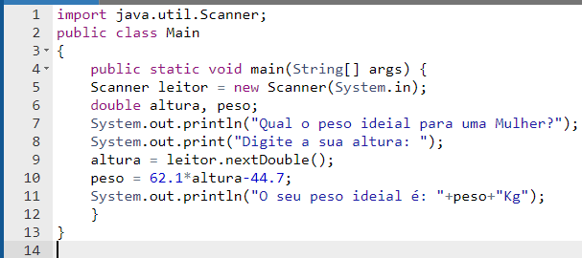

14. Faça um programa que leia duas variáveis e troque o conteúdo dessas duas variáveis. Em seguida, imprima o valor dessas variáveis invertido. Exemplo: A = 7, B = 9. Saída: A = 9, B = 7.

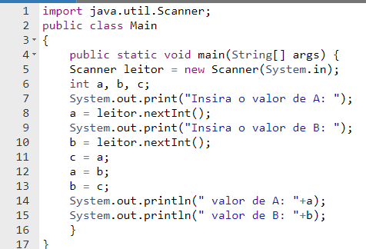

15. Considerando uma eleição de apenas dois candidatos, faça um programa que leia o número total de eleitores, o número de votos do primeiro candidato e o número de votos do segundo candidato. Em seguida, o programa deverá apresentar o percentual de votos de cada um dos candidatos e o percentual de votos nulos.

